2010年中考语文二轮专题复习专项突破：图表专题
【考点提示】
知识导航：在近几年的中考语文学科综合题中,图表题频频亮相,已逐渐成为考查学生获取信息、整合处理信息能力的一种重要的综合性题型。那么,面对这种题型我们怎样才能更为完整有效地答题呢?
【创新题例】
一、找对象
所谓“对象”,即图表为谁而制。这就要求我们要认真审读图表的标题、表格的名称、图表中的每个项目和图表附注,从而全面理解图表的描述对象。
【例1】(2009年浙江金华卷)请你仔细分析下面表格的内容,概括出主要信息。
金华市4月份3类劳动密集型产品出口形势表:
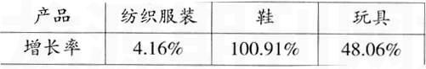
从表中内容看,我市4月份的经济发展形势:_____________________。
【解析】这道考题的难度不大,但问题是有许多同学不能紧扣“对象”——“3类劳动密集型产品出口”,答题时主语太多,使得表述不够简洁,因而失分。参考答案:3类劳动密集型产品发展形势良好,均呈现出增长趋势,其中鞋类增长速度最快。
图表附注往往是容易被忽略的。附注是指对图表不能直接罗列或体现的内容所作的文字补充说明,是图表材料的有机组成部分,例如漫画中的背景和人物语言等。图表中的附注,可以使图表的本意得到更全面、更彻底的表达。
【例2】(2009年黑龙江牡丹江卷)请仔细观察漫画《生产动员会》,说说漫画的含义。
【解析】答题时,一定要注意图中的每一个附注,这幅图中有“环保”“安全”“财务”“技术”“销售”5个要素,把握了这些要素,得出答案就简单多了。参考答案:有些人片面追求经济效益,而忽略了环保与安全。
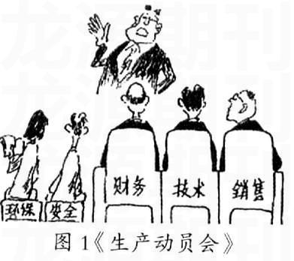
二、理规律
在图表题中,图表之间或图表与文字材料之间往往不是孤立的,而是有一定内在联系的。同学们要结合各图表材料,提取有效信息,进行分析、综合、归纳、比较,把握图表之间或图表与材料之间的内在联系,并弄清这种内在联系所蕴涵的道理,从而总结出图表的内在逻辑。在这个过程中,同学们往往会忽视一点,就是审读在图表标题统领下的各个项目,在什么时间处于什么数据状态。时间就是指图表中的年份限制,答题时不能延长或缩短时间的限定。数据状态就是指依据图表纵与横的统一,审读内容时不仅要纵(竖)着看,还要横着看。通过对图表进行纵向和横向的综合分析,把握其内在联系,从而归纳出图表的中心观点或结论。
先看一道对时间有限制的考题:
【例3】(2009年安徽芜湖卷)下表中是第六次全国国民阅读调查获得的部分数据,请你用文字表述2008年的变化情况(不超过35字)。
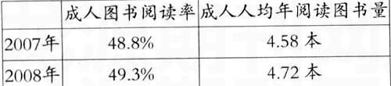
调查显示2008年:_____________________。
【解析】这道考题涉及的年份分别是2007年和2008年,但答题的要点为2008年,2007年的数据只是个参考。参考答案:成人图书阅读率为49.3%,成人人均年阅读图书4.72本,均比上年略有增长。或:成人图书阅读率比上年增长了0.5%,成人人均年阅读图书比上年增长了0.14本。
【例4】(2009年辽宁沈阳卷)下面是《中国教育报》2009年对某地几所小学高年级学生书写情况的抽样调查结果:
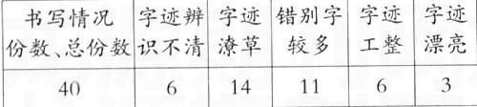
调查显示学生的书写情况及结论是:_____________________。
【解析】这道题考查的是对数据的分析。调查结果的分析比较简单,总数为40份的问卷,前3项和后2项数据的比较也很明显。参考答案:现在学生的书写能力较差;我们应重视汉字书写。值得一提的是,“现在学生”这4个字是很关键的,这正应了第一点“对象”的基本要求。
【例5】(2009年湖南邵阳卷)经国务院批准,自2009年起,每年的5月12日为全国“防灾减灾日”。图2是国家“防灾减灾日”征集活动图标获奖作品的主体部分,请仔细观察,从构图创意上,把你想到的获奖理由写出来。
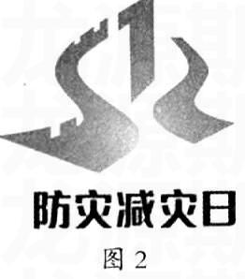
【解析】这道考题难度较大,因为所涉及的规律相对比较抽象,其中“5·12”“长城”等图形需要同学们有一定的看图识图能力,分析其含义须要有一定的联想和想象能力。参考答案:①图案整体是“5·12”的缩写变形,目的是让人们铭记全国“防灾减灾日”的日期;②警示全国“防灾减灾日”的由来,即纪念汶川大地震中的遇难同胞;③“5·12”的图案还可变化为一个由长城构成的手呵护幼小虚弱的“1”,这也寓示着图标的含义,即众志成城抵抗灾难,所有国人团结一心,凝聚在一起(意思对即可)。
三、善表达
根据对图表的观察,最后形成的文字如何能切合图表内容得到合理的表述呢?这就是规范答题的问题了。主要应做到两点:答题步骤化和语言规范化。包括:按设问的先后顺序作答;理论与事实相结合,不能脱离图表,空发议论,堆砌观点,也不能照抄照搬图表的数据或材料而无自己的分析,不可随意发挥;要辩证分析,有些图表题所列项目,往往是成绩与问题同在,作答时应一分为二。
【例6】(2009年黑龙江绥化卷)仔细观察漫画《下不来》,说说其含义。
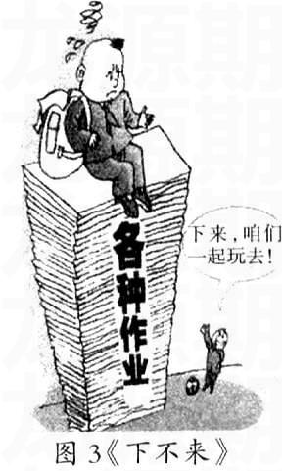
【解析】回答这道题要注意理论与事实相结合,不能脱离图表,更不能凭空想象,对漫画中“各种作业”和“下来,咱们一起玩去”两者的联系表述要恰当。漫画标题为《下不来》,结论自然要有课业负担重,应减负的意思。其他诸如“家长买的课外作业多”“老师布置的作业多”“有些学生没有摆好学和玩的关系”等表述都是不准确的。参考答案:学生课业负担重,应减轻课业负担。
【例7】(2009年江苏南京卷)李响同学搜集到下面一组图,请你解说。
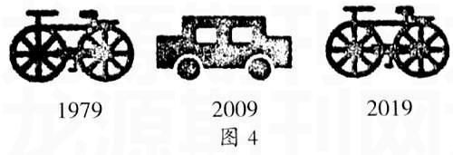
(1)根据组图,简要说明人民群众日常使用交通工具的变化。
(2)1979年至2009年的变化体现了_____,对2019年的预测表明__________。
【解析】这道题难度较大,需要同学们进行辩证分析。图中“自行车”这一要素是个难点,要回答出1979年的“收入原因”和2019年的“环保理念”,还是有一定难度的。参考答案:(1)1979年人民群众的日常交通工具主要是自行车,到了2009年汽车逐渐多了起来,2019年自行车又将成为新宠。(2)人民群众的生活水平有了很大提高;人民群众的环保观念(健康意识)在逐渐增强。
【强化训练】
1.综合性学习:
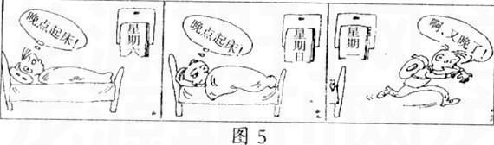 (1)请仔细分析图5中的漫画,用简洁的语言概括这3幅漫画的内容。
(2)你从漫画中获得了怎样的启示?
2.阅读下面的表格,完成后面的题目。
某校图书馆学生阅览室在最近的一次图书状况调查中,列出了下表。请你根据图表所反映的信息,写出一条结论和学校针对这一情况所采取的措施。
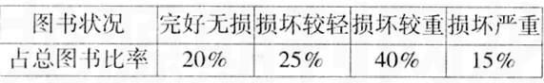 (1)结论______________________________________________________。
(2)措施______________________________________________________。
3.图6是为合格桶装饮用水加贴的“质量安全标志”。请仔细观察后,写一段说明文字(注:质量安全的英文书写为Quality Safety)。
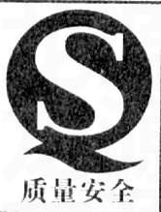
4.分析下列表格,根据表格内容写出你的感想。要求主题明确,文字简练顺畅,不少于60字。
北京国庆阅兵资料:
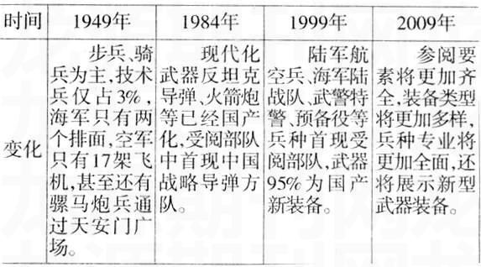
5.阅读下面材料,回答问题。
某学者就“初中生语文学习方式与学习效率之关系”对3个平行班(每班50人)进行了调查,以下是调查的数据统计:
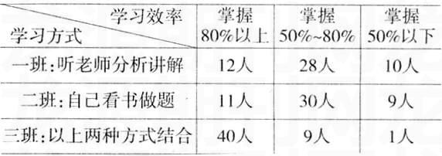
(1)根据上表,可以得出这样一个结论:________。
(2)结合自己学习语文的体会,简要分析产生这一结论的原因。
【参考答案】
1.(1)习惯周末睡懒觉的主人公星期一迟到了。(2)养成良好的生活习惯很重要。
2.(1)学生阅览室80%的图书遭到了不同程度的损坏。(或:学生阅览室里的图书损坏情况比较严重。)(2)必须加强对学生爱护图书(公物)的教育。
3.质量安全标志由上下两部分组成。标志的主体部分是大写英文字母“QS”,标志的下方是中文字样“质量安全”,其中QS是英文Quality Safety(质量安全)的缩写。
4.事例:表中内容反映了我军不断壮大的发展历程,短短60年,祖国发生了翻天覆地的变化,中华民族已经雄立于世界。我要高歌“没有共产党就没有新中国”;我要发奋学习,为祖国腾飞作贡献(意思对即可)。
5.(1)结论:①采取单一的学习方式,学习效率低;②两种学习方式相结合,学习效率高(言之成理即可);(2)原因:被动接受,缺乏自主实践,缺乏指导,走弯路。如能既有正确指导,又有自主实践,将会达到较好的阅读效果(根据结论分析合理即可)。

